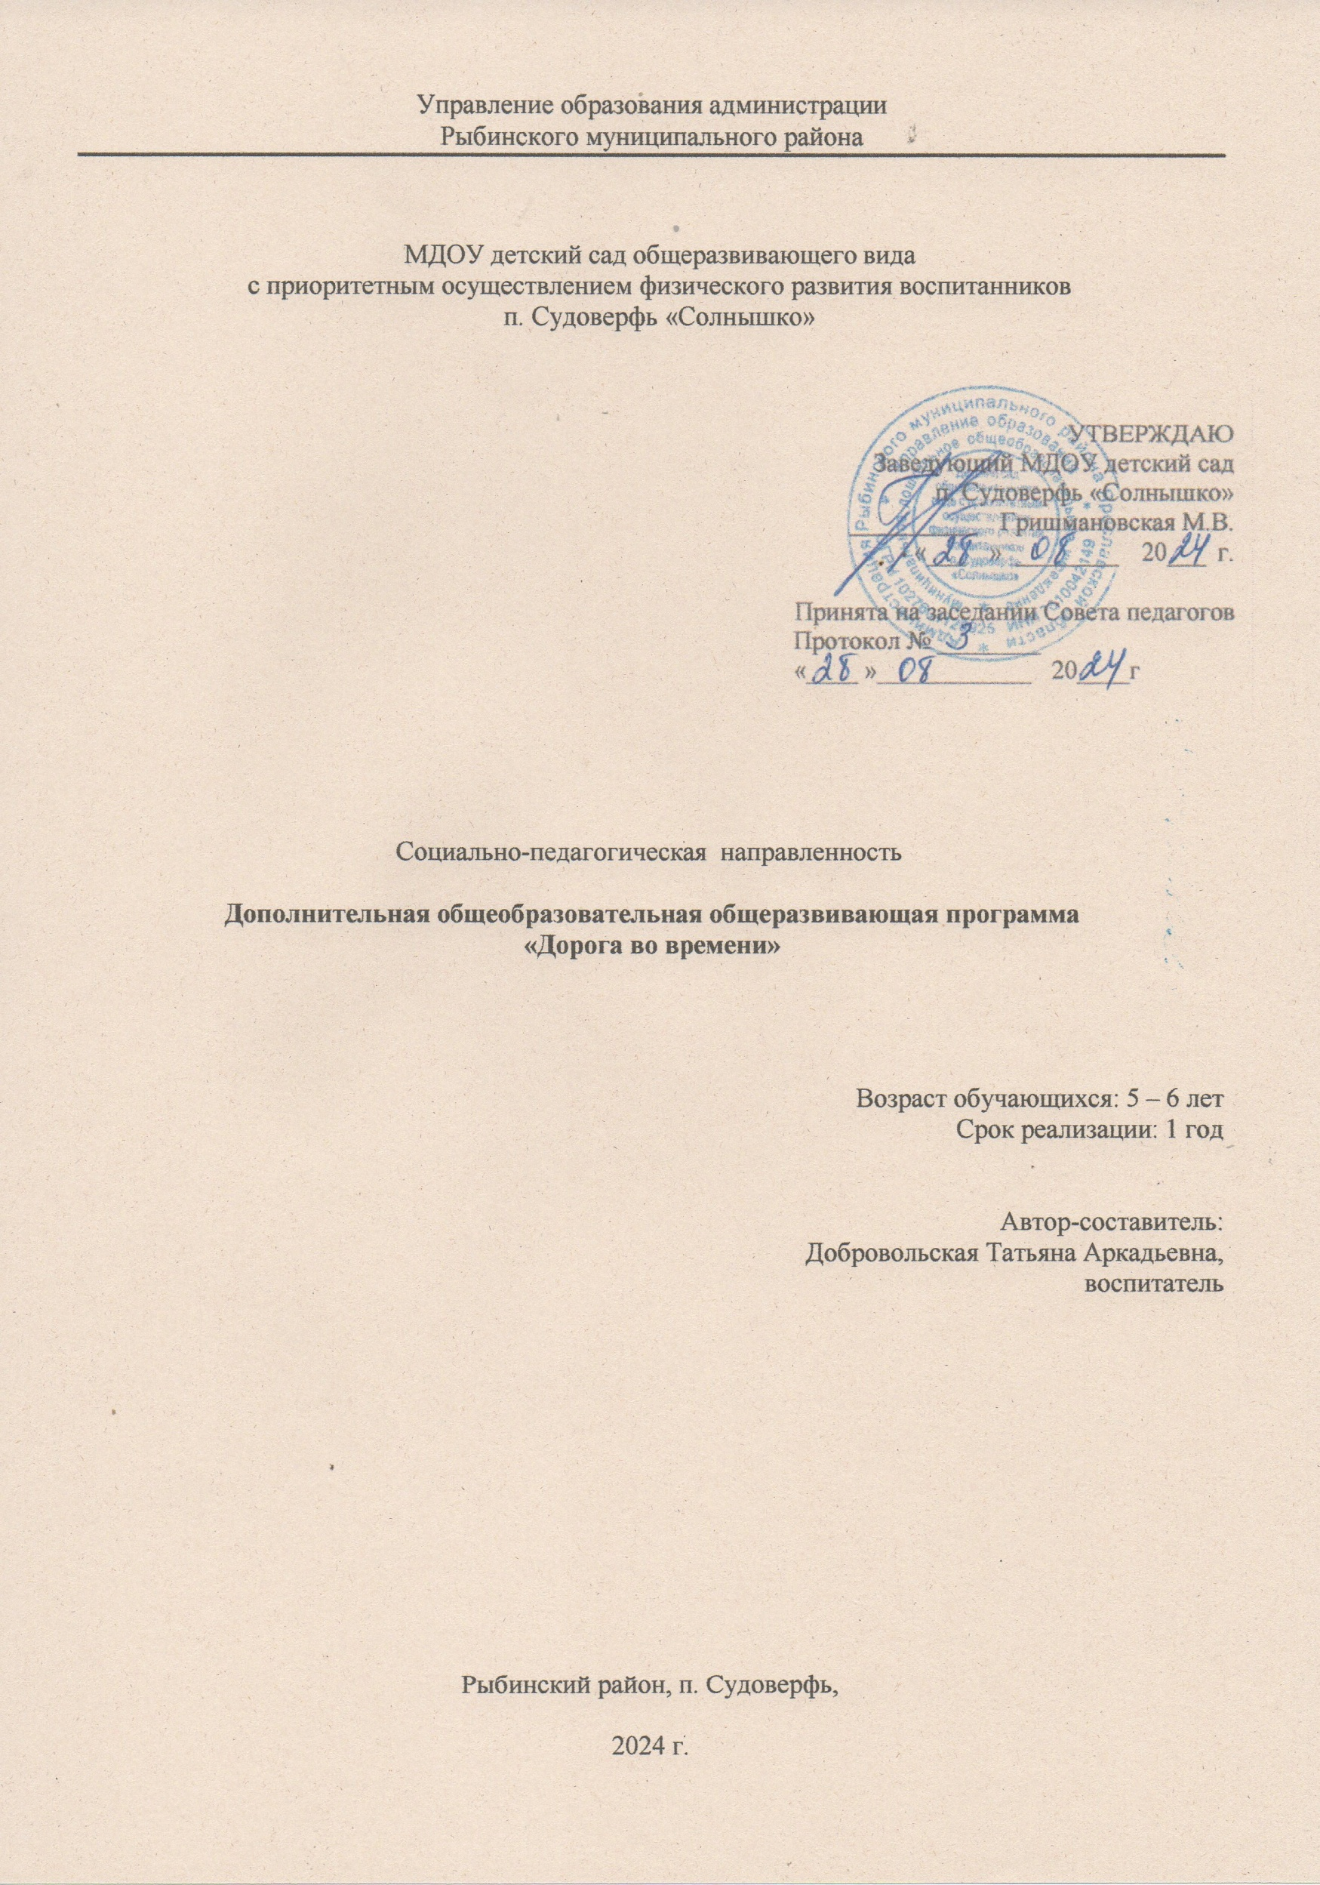

*Оглавление*

1. Пояснительная записка …………………………………………………. ……… 3
2. Содержание программы….……………………………………………... ……… 5
   1. Учебно-тематический план ………………………………………................ 5
   2. Содержание учебного тематического плана ..………………………… … 6
3. Формы аттестации и оценочные материалы …………………………………….9
4. Организационно-педагогические условия реализации программы …..…….. 10

4.1. Материально-техническое обеспечение программы……………………….10

4.2. Учебно-методическое обеспечение программы…………… ……………..10

4.3. Информационное обеспечение программы …………………………………11

**1. Пояснительная записка**

У каждого народа, как и у каждого человека, есть своё настоящее и своё прошлое. Быстро идёт время. День сегодняшний завтра уже будет днём вчерашним и скоро останется позади, постепенно отодвигаясь всё дальше и дальше. Становясь нашей историей.

История – это дорога во времени. Она уходит в глубь веков, в седую древность. Нам сегодня кажется, что и раньше люди жили примерно так же, как живём мы сейчас, что их окружали те же дома, такие же улицы, автомобили, магазины, кинотеатры. Трудно себе представить, что каких-нибудь сто лет назад ещё не было ни самолётов, ни автомашин, ни телевизоров, ни космических кораблей.

А двести лет назад не было железных дорог, пароходов, телефона. Триста лет назад основным транспортом были повозки, коляски, в которые впрягали лошадей.

История – это живая связь времён. Настоящее берёт начало в прошлом. Мы благодарны тем людям, которые жили до нас, за то, что они сберегли и сохранили нашу Родину.

А будут ли наши потомки с благодарностью вспоминать нас? Это зависит от нас самих.

Многие ли взрослые могут спеть своему ребенку настоящую колыбельную? Многие ли дети, открывая мир вокруг себя, видят в своем доме красивую детскую книжку, репродукции картин великих мастеров; слышат светлую, мелодичную музыку? К сожалению, таких домов все меньше и меньше. Семья оказалась обездоленной духовно. А ведь семья, дом - гнездо человеческое, основа жизни, основа народа и государства. Именно там юная жизнь должна начинать свое насыщение светом культуры - словом, игрой, музыкой, цветом. Чувство любви к Родине нужно прививать с раннего детства. Огромная работа по ознакомлению дошкольников с богатейшим искусством русского народа позволяет приобщить детей к национальной культуре. Нам, взрослым, необходимо окружить детей любовью, заботой, вниманием, лаской, научить его радоваться жизни, доброжелательному обращению со сверстниками и взрослыми. Взрослые ведут ребенка по пути познания мира и осознания себя в этом мире, играя с ним, а позднее и создавая все условия для его самостоятельной игры.   
В дошкольном возрасте открываются большие возможности по становлению личности ребенка. Именно в детстве формируется образ жизни детей и закладывается основа здоровой организации жизни ребенка в будущем.

**Актуальность программы**

Русская история богата яркими событиями. Пронизана великой силой духа, богатырскими подвигами, воспетыми в летописях, легендах, былинах, музыке, архитектуре, живописи, поэзии.

Так же, как для человека естественно желание гордиться своими родителями, естественно и желание гордиться народом, к которому принадлежишь. Знакомство с биографиями великих людей России даёт детям благородные примеры жизненного пути и основание для гордости причастностью к истории и культуре действительно великого народа.

Все меньше и меньше наши дети знают об истории русской культуры, истории российского народа. С утерей нравственных идеалов, теряется и составляющая фундамента личности – патриотизм, любовь к Родине (большой и малой). Для того, чтобы не погибла наша страна в будущем, не исчезла русская культура необходимо знакомить детей с этнософией Русского народа. Это поможет детям с раннего возраста понять, что они – часть великого русского народа.

Предлагаемая программа на доступном детям уровне знакомит их с наиболее важными событиями истории Руси, ее героями. Способствует развитию познавательных способностей детей, формированию высокой нравственности, воспитывает любовь к Отечеству, уважение к предкам, защищавшим Русь от врагов, дает представление о живописи, поэзии, музыке.

Программа отвечает современным задачам образования, в том числе таким, как усиление внимания к ценностям традиционной духовной культуры и исторической преемственности, формирует интегрированные качества воспитанников.

Систематическое и планомерное ознакомление детей с жизнью народа в разное историческое время развивает познавательные способности детей, человеческих отношений, у детей формируется осознание себя в системе предметного и социального мира.

**Категория обучающихся: д**ети старшего дошкольного возраста (5-7лет)

**Направленность:** социально-педагогическая

**Направления программы:**

- Знакомство с историей Руси

- Знакомство с великими правителями России

- Знакомство с полководцами и героями России

- Знакомство с русской народной культурой

- Знакомство с русскими народными традициями

**Вид программы:** авторская, интегрированная

**Цель:** приобщить детей к истокам русской народной культуры. Вызвать у детей интерес к жизни народа в разное историческое время, к его истории.

**Задачи программы**

* Создавать условия для восприятия сведений об историческом прошлом и культурном облике родной страны - России;
* Пробудить интерес к истории и культуре России.
* Приобщить детей к истории народа, его корням.
* Воспитать у ребёнка вкус, интерес к жизни, искусству предков, стремление понять их, стать ближе к народу.
* Воспитать у ребёнка глубокое, духовное, творческое чувство патриотизма.
* Сформировать чувство национального достоинства.
* Воспитание будущего гражданина России.
* Воспитание заботливого, уважительного и внимательного отношения к русской культуре, а также к культуре любого народа
* Погружать детей в традиционный мир русского народа с помощью музыкальных экспонатов для получения знаний о предметах культуры и быта.
* Использовать методические приёмы народной педагогики для формирования нравственных и духовных ориентиров у подрастающего поколения.
* Развивать творческие способности детей средствами яркой образности и наглядности, через комплекс ощущений и эмоциональных переживаний.
* Формировать навыки поведения в музее, бережное отношение к культурному наследию наших предков.
* Ориентировать семьи воспитанников на духовно-нравственное воспитание детей. Способствовать формированию представлений о формах традиционного семейного уклада.

**Результаты реализации программы:**

- Дети заинтересуются русским народным искусством, ремёслами, культурой и бытом русского народа, узнают много нового. И в дальнейшем каждый из них выберет для себя то, что ближе ему

- Формирование у детей патриотических чувств и элементарных исторических представлений.

- Пробуждение интереса к истории и культуре своей Родины, любви к родному краю

- Формирование чувств национального достоинства

- Формирование таких нравственных понятий как любовь к Родине, гордость за ее историческое прошлое

- Развитие творческих способностей детей в разных видах деятельности

**Особенности организации образовательного процесса.**

Программа рассчитана на два года.

Занятия проводятся во второй половине дня по 25 минут.

1. **Содержание программы**
   1. **Учебно-тематический план**

|  |  |  |  |
| --- | --- | --- | --- |
| **Тема** | **Количество часов** | | |
| **Теория** | **Практика** | **Всего** |
| Знакомство с бытом русского народа | 6 |  | 6 |
| Знакомство с русской традиционной кухней |  | 3 | 3 |
| Знакомство с русскими традициями, праздниками | 4 |  | 4 |
| Знакомство с одеждой и обувью русского народа | 2 | 1 | 3 |
| История игрушки | 3 | 1 | 4 |

|  |  |  |  |
| --- | --- | --- | --- |
| История Руси | 2 | 1 | 3 |
| Великие правители | 4 | 1 | 5 |
| Полководцы и герои России | 4 | 1 | 5 |
| Русское искусство | 2 | 1 | 3 |
| **Итого** | 27 | 9 | 36 |

* 1. **Содержание учебного тематического плана**

Мини – музей «Русская изба» является частью образовательного пространства детского сада, он тесно связан с системой занятий, экскурсий, досугов, а также с самостоятельной деятельностью детей. Через музей дети познают окружающий мир, приобщаются к национальной культуре, общечеловеческим ценностям. В музее созданы условия для всестороннего развития ребёнка, поддержки его инициативы, творческой деятельности. Дети могут играть с экспонатами, дополнять музей работами, изготовленными своими руками. На занятиях и экскурсиях, проводимых в музее, учитываются психофизиологические особенности детей разного возраста, создаются условия для раскрытия личностного потенциала каждого ребёнка.

В настоящее время большая роль отводится духовно-нравственному воспитанию подрастающего поколения. Поэтому в свете новых педагогических задач наш мини-музей может, и будет развиваться и дальше, способствуя формированию у детей личностной культуры, приобщая их к богатому культурному наследию русского народа, его характером, присущими ему нравственным ценностям, традициями, особенностями материальной и духовной среды.

На базе музея «Русская изба» проводятся занятия, экскурсии, досуги и праздники. На них дети знакомятся с произведениями устного народного творчества, народной музыки и искусства, традициями и бытом русского народа. Причём работа с детьми предполагает не, только качество и количество полученной информации, очень важно добиться у детей пробуждения творческой активности. Поэтому методика построения игровых занятий с дошкольниками предусматривает обязательное включение практической части, чтобы можно было не только посмотреть, но и потрогать, поиграть, сделать что-то своими руками.

|  |  |  |
| --- | --- | --- |
| ***№*** | ***Тема занятия*** | ***Содержание*** |
| 1 | «История возникновения  Руси» | Формировать первоначальные представления об истории возникновения Руси, о народах, населявших ее в прошлом. Дать представление об укладе жизни древних славян. |
| 2 | «Знакомство с крестьянской избой» | Формирование представлений о жизни и быте русского народа (мини-музей «изба»); прививать интерес к русской культуре, история своего народа. |
| 3 | «Жили-были дед да баба» | Знакомство детей с традиционно-бытовой культурой русского народа (избой, домашней утварью, орудием труда, одеждой). Разыгрывание сюжета сказки «Курочка Ряба» |
| 4 | «Хлеб - всему голова» | Беседа с детьми «Откуда хлеб пришел?» знакомство со старинными орудиями труда – цепом и серпом. Приготовление традиционного летнего блюда косарей и бурлаков – тюрю. |
| 5 | «Октябрь пахнет капустой» | Знакомство с русскими традиционными предметами обихода – деревянным корытцем, кадушкой и тяпкой. Заготовка квашеной капусты. |
| 6 | «Щи да каша пища наша» | Знакомство с русской традиционной кухней, предметами обихода: чугуны, ухват, половник, ложка. Разыгрывание сюжета из сказки «Каша из топора». |
| 7 | «Гончарные мастеровые» | Знакомство детей с домашней утварью: крынки глиняные, горшки, рассказ о гончарной промышленности. Разыгрывание сюжета сказки «Лиса и кувшин» |
| 8 | «Ой, вы, гости –господа» | Знакомство детей с народным этикетом приема гостей и поведением в гостях. Русский самовар и чаепитие. |
| 9  10 | «С Новым годом, со всем родом».  Наряжаем «Новогоднюю елку».  Выставка старинных новогодних игрушек. | Рассказ о традициях празднования Нового года, Рождества. (Переодевания, ряженья, гаданья, пляски, появление Деда Мороза и Снегурочки).  История появления новогодней елки. Первые новогодние игрушки (вата, папье-маше) |
|  |  |
| 11 | Знакомство с древнерусской обувью. | Познакомить детей с обувью, которую носили наши предки. |
| 12 | «Эх, лапти мои, лапти липовые» (примерка лаптей) | Знакомство с материалом изготовления лаптей. Познакомить с выражением «Лапотная Русь», русский фольклор. |
| 13 | «Валенки – не подшитые, стареньки» (чуни)  Фелтинг – валяние шерсти. | История валяной обуви. Знакомство с материалом изготовления валенок (чуня) – овечья шерсть. |
| 14 | «А за ним такая гладь – ни морщинки не видать» | Знакомство с различными способами глажения белья. Загадывание загадок, знакомство с домашней утварью: утюг угольный, рубель (валек). |
| 15 | «Хозяйкины помощницы» | Знакомство с предметами обихода: коромысло, ведра, корыто, стиральная доска, прищепки, веник, совок, передник. Загадывание загадок. Рассматривание иллюстраций к сказке «О рыбаке и рыбке». Стирка кукольного белья, уборка – подмети полы веником. |
| 16 | «Масленица пришла весну привела». Масленая неделя. | Рассказать, что каждый день масленой недели имеет свое название. Традиционный блин – символ солнца-красного, традиционное сжигание чучела. |
| 17 | «Дымка – вятская игрушка» | Продолжать знакомство с характерными особенностями и свойствами материала, (игрушка тяжевая, прохладная, легко бьется) способом изготовления игрушек. |
| 18 | Светлая Пасха – Воскресение Христово.  Изготовление пасхального зайца. | Знакомство с русским народным праздником, его символами, традициями. Красное яйцо – символ Пасхи, куличи, печенье «жаворонки», делают «пасху» из творога. Вызывать радостное настроение, признаваться своим родным в любви и дружбе, и дарить друг другу пасхальное яйцо. |
| 19 | Знакомство с разными видами игрушек: глиняная, деревянная. Русская народная игрушка: матрешка. | Через игрушку продолжать знакомить с историей Руси, ее традициями. |
| 20 | «Русская матрешка» (игровое занятие) | Познакомить с родиной матрешки (г. Семеново, г. Загорск), расписным крестьянским нарядом (сарафан, платок, полушалок, передник). Закрепить представление о том, что красивые предметы создают радостное настроение, украшают быт. |
| 21 | «Грушина кукла» | Знакомство с изготовлением первых кукол – из соломы, затем тряпичной куклы. Игра «Свертеть куклу». |
| 22 | «Кто же в гости к нам пришел?» | Знакомство с домовенком Кузей. Игра «Аюшки». Познакомить детей с понятием «обереги». |
| 23 | Итоговое занятие в мини-музее «Русская изба». | Обобщить и систематизировать знания детей об экспонатах музея народной культуры и быта «Русская изба». Учить выделять и обобщать характерные признаки народных ремесел. Углубить понимание необходимости беречь народные традиции, бережно относиться к музейным экспонатам. |
| 24 | «История Руси» | Формирование у детей первых представлений об истории возникновения Руси, крещении Руси, о народах, населявших её в далёком прошлом, о принадлежности каждого человека к определённой национальной культуре и истории. |
| 25 | «Великие правители» | Познакомить детей с важнейшими историческими событиями и историческими деятелями России – Ярослав Мудрый, Александр Невский, Дмитрий Донской. Познакомить с деятельностью Петра Великого, Екатерины Великой. |
| 26 | «Полководцы и герои России» | Знакомство детей с народными героями – богатырями Ильёй Муромцем, Добрыней Никитичем, Алёшей Поповичем. Познакомить с подвигами полководцев А.В. Суворова и М.И. Кутузова. На примере этих подвигов воспитывать у детей уважение к русскому воину. Рассказать о Великой Отечественной войне, о городах героях, о героях Рыбинской земли. Воспитывать уважение к ветеранам. |
| 27 | «Русское искусство» | Познакомить детей с русской живописью, музыкой, поэзией. |

**3. Формы аттестации и оценочные материалы**

Целевые ориентиры на этапе завершения дошкольного детства не подлежат непосредственной оценке, в том числе в виде педагогической диагностики (мониторинга), и не являются основанием для их формального сравнения с реальными достижениями детей.

Реализация программы сопровождается проведением промежуточных аттестаций и итоговой аттестации воспитанников (цель - поддержка ребенка, профессиональная коррекция особенностей его развития, оптимизация работы с группой детей).

Формы подведения итогов:

• открытое занятие для родителей;

• интерактивная театрализованная мини-постановка;

• выставка;

• презентации;

Подведением итогов дополнительной образовательной программы станут выставки, где будут представлены результаты практических работ детей, выставки авторских работ по вязанию и плетению кружев, вышивки крестиком и гладью, выставки старых новогодних игрушек, крестьянских кукол, изготовление кукол взрослыми и детьми совместно, муляжей пасхальных яичек и другое.

**4. Организационно-педагогические условия реализации программы**

**4.1. Материально-техническое обеспечение программы**

- Занятия проводятся в музее детского сада. В музее имеется два помещения. Одно оформлено в стиле русской избы, а другое используется для смены экспозиций.

- Для занятий используются музейные экспонаты.

- Научная и художественная литература.

- Технические средства обучения: компьютер, музыкальный центр.

- Материалы для продуктивной работы: бумага, карандаши, глина, доски, ткань и др.

**4.2. Учебно-методическое обеспечение программы**

**Формы образовательной работы с детьми:**

Организованные занятия.

Совместная деятельность.

Праздники и развлечения.

Наблюдения в быту и природе.

Экскурсии в музей и детскую библиотеку.

Организация конкурсов рисунков и поделок

Посещение тематических выставок

Просмотр видеофильмов, слушание музыки.

Встреча с интересными людьми.

**Методические приёмы программы:**

1. Соединение познавательного содержания с продуктивной творческой деятельностью детей. Получая новую информацию, дети имеют возможность не только осмыслить её в ходе обсуждения на занятии, но и пережить через продуктивную деятельность: рисование, лепка, конструирование, ручной труд.

2. Биографический метод. Он заключается в том, что в рамках темы дети знакомятся с жизнеописаниями выдающихся людей. Биографический материал подбирается таким образом, чтобы максимально заинтересовать и привлечь внимание детей дошкольного возраста.

3. Опора на работу с художественной литературой. Поскольку речь идёт о системах ценностей и идеалов, значительная, ведущая роль принадлежит в этом процессе тем формам, которые связаны с использованием слова, языка. Это художественная литература.

**Методы и приемы работы по ознакомлению детей с русским народным творчеством:**

Заучивание потешек, прибауток, закличек.

Использование пословиц, загадок, поговорок.

Чтение художественной литературы.

Использование русских народных песен и танцев.

Проведение русских народных игр.

Использование русских народных костюмов в праздниках и самостоятельной деятельности.

Применение игрушек и изделий народных промыслов.

Представление кукольного театра.

Разыгрывание сценок и эпизодов сказок.

Рассказ о народных обычаях и традициях.

Рассматривание иллюстраций о русском быте.

Беседы, вопросы, разъяснения

***Репродукции картин:***

В.Васнецова «На поле Куликовом», «Богатыри», «Витязь на распутье », «Богатырская застава», «После битвы»

М.В.Нестерова «Князь Александр Невский»,

А. Кившенко «Чтение народу «Русской правды» в присутствии великого князя Ярослава»

В.Серов «Пётр 1»,

Л. Лагорио «Русский флот при Петре I»,

С. Торелли «Коронование Екатерины II »,

В. Боровиковский «Екатерина II на прогулке в Царском Селе»

Художественный фильм «Александр Невский»

**4.3. Информационное обеспечение программы**

**Список информационных источников**

1. О.Л. Князева, М.Д. Маханева «Приобщение детей к истокам русской народной культуры»;
2. М.Ф.Литвинова «Русские народные подвижные игры для детей дошкольного возраста»;
3. Н.В.Пугачева «Календарные обрядовые праздники для детей дошкольного возраста»;
4. Л.С.Куприна, Т.А.Бударина «Знакомство детей с русским народным творчеством».
5. Интернет источники.